Title of article in English
Título del artículo en español
Título do artigo em português

Patrick Dallasega
https://orcid.org/0000-0001-6120-X620
Faculty of Science and Technology
Free University of Bozen-Bolzano, Italy
patrick.dallasega1@unibz.it

Matteo Mario Savino
https://orcid.org/0000-0002-2244-X558
Professor of Industrial Operations and Industrial Management
University of Sannio, Benevento, Italy
matteo.savino@unisannio.it

Abstract

Note: The abstract should have a maximum of 200 words.
Keywords: keyword 1, keyword 2. (The maximum number of keywords required for the article is 5 words)

Resumen

Nota: El resumen deberá contar con un máximo de 200 palabras.
Palabras clave: palabra clave 1, palabra clave 2. (El número máximo de palabras clave para el artículo es de 5 palabras)

Resumo

Nota: O resumo deve ter, no máximo, 200 palavras.
Palavras-chave: palavra-chave 1, palavra-chave 2 (O número máximo de palavras-chave para o artigo é de 5 palavras).

1. Introduction / Introducción / Introdução

Include in this section the importance of the research, as well as the background or status of the problem addressed. Try to include at the end of the section a paragraph briefly describing the parts of your article.

Incluya en esta sección la importancia de la investigación, así como los antecedentes o estado del problema tratado. Trate de incluir al final de la sección un párrafo en el que se describa brevemente las partes de su artículo.

Incluir nesta seção a importância da pesquisa, assim como o histórico ou a situação do problema abordado. Tente incluir no final da seção um parágrafo descrevendo brevemente as partes de seu artigo.

2. Methodology / Metodología / Metodologia

Include the selection procedures of the experimental material used and detail the methods, equipment and procedures. Mathematical procedures and statistical methods should be described in detail, as well as participants and validation techniques if applicable.

Incluya los procedimientos de selección del material experimental utilizado y detalle los métodos, equipos y procedimientos de manera detallada. Los procedimientos matemáticos y los métodos estadísticos deberán describirse en detalle, así como los participantes y técnicas de validación de ser el caso.

Incluir os procedimentos para a seleção do material experimental utilizado e detalhar os métodos, equipamentos e procedimentos em detalhes. Os procedimentos matemáticos e métodos estatísticos devem ser descritos em detalhes, assim como os participantes e as técnicas de validação, se aplicável.

3. Results / Resultados / Resultados

Present findings in a logical sequence, both in the text and in tables and figures. Consider including figures in the format of the source software or a high resolution image, for example, in jpg format of at least 300 dpi. For tables or figures you may indicate the source from which the data were obtained, if applicable.

Presente los hallazgos siguiendo una secuencia lógica, tanto en el texto como en las tablas y figuras. Considere la inclusión de figuras en el formato del software de origen o una imagen de alta resolución; por ejemplo, en formato jpg de mínimo 300 dpi. Para las tablas o figuras puede indicar la fuente de la que se obtuvieron los datos, de ser el caso.

Apresentar os resultados em uma seqüência lógica, tanto no texto quanto em tabelas e figuras. Considere incluir figuras no formato do software fonte ou uma imagem de alta resolução, por exemplo, em formato jpg de pelo menos 300 dpi. Para tabelas ou figuras você pode indicar a fonte da qual os dados foram obtidos, se aplicável.

Figure 1 / Figura 1 / Figura 1
Diseño de célula para 2 operarios – pizza tamaño familiar
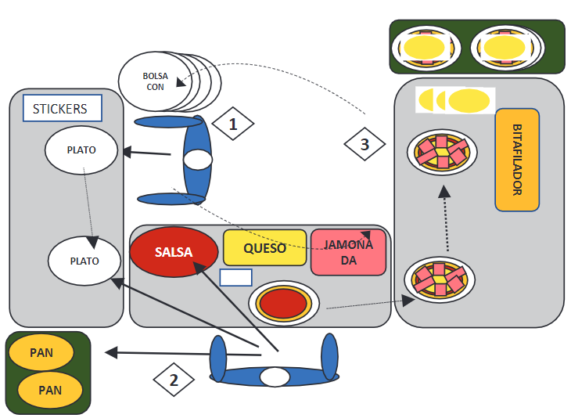
Nota. Adaptado de “Mejora del lead time y productividad en el proceso armado de pizzas aplicando herramientas de lean manufacturing,” por B. Escudero-Santiago, 2020, Ingeniería Industrial, 39, p. 51-72 (https://doi.org/10.26439/ing.ind2020.n039.4915)

Table 1 / Tabla 1 / Tabela 1
Escala de Saaty
Puntaje | Definición | Explicación
1 | Igual importancia | Los dos elementos contribuyen igualmente al objetivo.
3 | Importancia moderada | La experiencia y el juicio ligeramente a favor de uno de los elementos.
5 | Importancia fuerte | La experiencia y el juicio fuertemente a favor de uno de los elementos
7 | Importancia muy fuerte o demostrable | Un elemento es preferido sobre el otro en un grado muy fuerte y esta preferencia puede demostrarse en la práctica.
9 | Importancia extrema | La evidencia favorece a una alternativa sobre la otra extremadamente.
2,4,6,8 | Para valores intermedios entre las definiciones | Algunas veces se necesita interpolar un juicio, porque no hay una palabra que describa la relación entre los elementos

Nota. Adaptado de “Selección de proveedores bajo una estrategia de abastecimiento múltiple en una empresa metalmecánica” por V. A. Mortara & L. B. Tabone, 2020, Ingeniería Industrial, 40, p. 91-112 (https://doi.org/10.26439/ing.ind2021.n40.4809)

4. Discussion / Discusión / Discussão

Discuss your results contrasting them with the current state of knowledge. You may also indicate the limitations, recommendations or new lines of research that open up in the future with your research.

Discuta sus resultados contrastándolos con el estado actual del conocimiento. Puede también indicar las limitaciones, recomendaciones o las nuevas líneas de investigación que se abren a futuro con su investigación.

Discuta seus resultados contra o estado atual do conhecimento. Você também pode indicar quaisquer limitações, recomendações ou novas linhas de pesquisa que sua pesquisa possa abrir no futuro.

5. Conclusions / Conclusiones / Conclusões

Include in this section your conclusions, briefly and trying to answer the research question. If the research is funded, indicate the source of funding and/or possible conflicts of interest.

Coloque en esta sección sus conclusiones, de forma breve y procurando responder a la pregunta de investigación. Si la investigación es financiada, indicar la fuente de financiamiento y/o posibles conflictos de interés.

Nesta seção, por favor, mantenha suas conclusões breves e tente responder à pergunta da pesquisa. Se a pesquisa for financiada, indicar a fonte de financiamento e/ou possíveis conflitos de interesse.

6. References / Referencias / Referencias

References should be presented in APA 7th edition 2020 format, in alphabetical order and should strictly correspond to the citations included in the article. In the case of references to articles published in journals or conference proceedings, include the DOI if available.

Las referencias deben presentarse en formato APA 7ma edición 2020, en orden alfabético y deben corresponder estrictamente a las citas incluidas en el artículo. De tratarse de referencias de artículos publicados en revistas o actas de congreso, incluir el DOI si estuviera disponible.

As referências devem ser apresentadas no formato APA 7ª edição 2020, em ordem alfabética e devem corresponder estritamente às citações incluídas no artigo. No caso de referências a artigos publicados em revistas ou anais de conferências, incluir o DOI, se disponível.

Examples / Ejemplos / Exemplos:

Conover, W. J. (1980). Practical Nonparametric Statistics. New York: John Wiley & Sons

Huanca, T., Apaza, N. y Gonzáles, M. (2007). Experiencia del INIA en el fortalecimiento del Banco de germoplasma de camélidos sudamericanos. In XX Reunión ALPA, XXX Reunión APPA-Cusco-Perú (pp. 34–41). http://www.bioline.org.br/pdf?la07051

Suárez-Barraza, M.F., Ramis-Pujol, J. y Kerbache, L. (2011). Thoughs on Kaizen and its evolution: three different perspectives and guiding principles. International Journal of Lean Six Sigma, 2(4), 288-308.
Wicki, G. A. (1990). El proceso de ahumado como valor agregado en la producción del Catfish Sudamericano (Rhamdia sapo). Obtenido de: https://docplayer.es/6675262-El-proceso-de-ahumado-como-valor-agregado-en-la-produccion-del-catfish-sudamericano-rhamdia-sapo-gustavo-a-wicki-introduccion.html

The content of the entire article, including the abstract and references, should not exceed 7000 words.
El contenido de todo el artículo, incluyendo el resumen y referencias, no debe exceder las 7000 palabras.
O conteúdo de todo o artigo, incluindo o resumo e as referências, não deve exceder 7000 palavras.

